附件：安徽省医疗保障信息平台医保基金与医药企业直接结算、定点零售药店量价比较指数及药品比价项目采购需求

安徽省医疗保障信息平台医保基金与医药企业直接结算、定点零售药店量价比较指数及药品比价项目采购需求

一、项目建设背景
2024年12月10日，安徽省医疗保障局和安徽省财政厅联合印发《关于开展基本医保结算模式改革试点工作的通知》（皖医保秘〔2024〕75 号），其中《安徽省医保基金与医药企业直接结算试点实施方案》明确要求，在落实医疗机构采购结算主体责任的前提下，按照“先试点后推广”的原则，分步推行药品耗材货款医保基金与医药企业直接结算，降低医药企业交易成本，提高药品耗材供应保障能力，使人民群众有更多获得感、幸福感、安全感。
为更好维护群众购药知情权和选择权，让群众享受到更加便捷优质的医药服务，2024年国家医保局要求各省医保局指导统筹地区加快搭建定点药店医保药品公开比价小程序或模块，提供定点药店价格比较、位置导航等功能，推动形成以市场为主导的价格比较机制，引导零售药店提升药品定价和服务群众的规范性、经济性，在减轻群众用药负担的同时，获得更为广阔的市场空间、更可持续的增量发展。
为加强对定点零售药店医保药品价格的监测和监管，推动零售药店在价格透明、价格合理、服务群众等方面体现出更高的规范性和经济性，维持良好市场环境，维护医保基金安全，根据国家医保局有关要求，拟在医保公共服务渠道扩展药品比价相关功能，利用现代信息技术，通过与定点零售药店的进销存系统对接，建立统一的药品价格信息平台，实时收集各定点药店医保药品的价格信息，以公立医疗机构药品价格为参比价，对定点零售药店医保药品价格进行监测分析，编制零售药店医保药品价格比价指数，准确反映定点药店医保药品价格整体水平，促进定点药店强化医保药品价格管理，引导定点零售药店药品价格控制在合理区间。
本项目为升级原有我省医疗保障信息平台，增加我省医保基金与医药企业直接结算、零售药店药品比价及量价指数编制功能模块。
二、项目建设内容

项目建设主要内容如下：
一、建立医保基金与医药企业直接结算模块。基于安徽省医疗保障信息平台药品和医用耗材招采管理子系统及业财一体化子系统，建设药品耗材货款通过医保基金与医药企业的直接结算模块。一是数据采集，实现药品耗材相关数据（包括采购量、配送量、结算金额等）的实时采集，对采集的数据进行清洗、转换和标准化处理，确保数据的准确性和一致性；二是对账复核，实现医疗机构与配送企业之间的票据、入库清单，按月、医疗机构、配送企业以及统筹区等维度生成对账单并对账；三是直接结算，生成医保基金直接结算的申请，依据贯标要求核对药品耗材的编码、价格、用量等信息；四是生成支付，实现医疗机构与配送企业之间对账审核，按统筹区生成支付报表，并进行医保基金直接支付申请。五是经办审核，实现医保经办机构按照业务流程进行各项审核业务；六是财务拨付，实现医保经办机构，按月、医疗机构、配送企业以及统筹区生成医保基金拨付清单，推送至业财一体化子系统；七是医保清算，实现将月度代扣清算清单推送到业务经办系统，实现医保基金直接结算的业务流、数据流和资金流“三流合一”的线上全流程闭环业务；八是结算统计，实现医疗机构直接结算的各种报表以及数据分析。
二、建立定点零售药店药品比价模块。基于安徽省医疗保障信息平台公共服务子系统，建设定点零售药店药品比价模块。一是进销存数据采集，实现所有定点零售药店的进销存数据采集；二是数据标准化，对采集数据进行标准化数据清洗；三是药品信息查询，实现参保群众在手机上即可实时便捷地查询药品基础信息，如产品名称、剂型、规格、包装、厂家及在售药店数量等；四是价格智能比较，根据查询人的距离、定点零售药店的价格指数等进行展现及推荐；五是定位与导航，实现定点零售药店的定位和导航。
三、建立定点零售药店量价比较指数模块。基于安徽省医疗保障信息平台药品和医用耗材招采管理子系统和公共服务子系统，利用省级医保数据仓库数据，建设相关自动化的定点零售药店量价比较指数模块。一是数据采集及标准化，实现定时数据采集、药品规格标准化、数据封存等能力；二是参比及差比价测算，按照《药品差比价规则》，测算药品参比及差比价。依据量价比较指测算公式，计算定点零售药店量价比较指数；三是量价比较指数监测，实现各级医保工作人员按照药店编码、名称、季度、年度、医保区划等多个维度，监测药店量价比较指数。
三、项目需求

1、医保基金与医药企业直接结算
医保基金与医药企业直接结算模块需提供如下主要功能：
一是数据采集，实现药品耗材相关数据（包括采购量、配送量、结算金额等）的实时采集，对采集的数据进行清洗、转换和标准化处理，确保数据的准确性和一致性；
二是对账复核，实现医疗机构与配送企业之间的票据、入库清单，按月、医疗机构、配送企业以及统筹区等维度生成对账单并对账；
三是直接结算，生成医保基金直接结算的申请，依据贯标要求核对药品耗材的编码、价格、用量等信息；
四是生成支付，实现医疗机构与配送企业之间对账审核，按统筹区生成支付报表，并进行医保基金直接支付申请。
五是经办审核，实现医保经办机构按照业务流程进行各项审核业务；
六是财务拨付，实现医保经办机构，按月、医疗机构、配送企业以及统筹区生成医保基金拨付清单，推送至业财一体化子系统；
七是医保清算，实现将月度代扣清算清单推送到业务经办系统，实现医保基金直接结算的业务流、数据流和资金流“三流合一”的线上全流程闭环业务；
八是结算统计，实现医疗机构直接结算的各种报表以及数据分析。

2、定点零售药店量价比较指数
定点零售药店量价比较指数模块需提供如下主要功能：
一是数据采集及标准化，实现定时数据采集、药品规格标准化、数据封存等能力；
二是参比及差比价测算，按照《药品差比价规则》，测算药品参比及差比价。依据量价比较指测算公式，计算定点零售药店量价比较指数；
三是量价比较指数监测，实现各级医保工作人员按照药店编码、名称、季度、年度、医保区划等多个维度，监测药店量价比较指数。

3、定点零售药店药品比价
定点零售药店药品比价功能模块需提供如下主要功能：
一是进销存数据采集，实现所有定点零售药店的进销存数据采集；
二是数据标准化，对采集数据进行标准化数据清洗；
三是药品信息查询，实现参保群众在手机上即可实时便捷地查询药品基础信息，如产品名称、剂型、规格、包装、厂家及在售药店数量等；
四是价格智能比较，根据查询人的距离、定点零售药店的价格指数等进行展现及推荐；
五是定位与导航，实现定点零售药店的定位和导航。

4、性能需求
根据医疗保障业务需要，医保相关信息系统存在“高并发、高吞吐、高可用”的特点，相关信息系统必须保障7*24小时不间断运行，同时，为保障就医购药秩序稳定，必须确保系统拥有较高的响应速度。根据业务处理类型的不同，可以把交易划分为三类：交互类业务、查询类业务和大数据量批处理类业务，分别给出响应时间要求的参考值，包括峰值响应时间、平均响应时间。
1）交互类业务
交互类业务是指平时工作中在系统中进行的业务处理，如录入、修改或删除一条记录、发布一条信息等操作。
平均响应时间：1秒
峰值响应时间：3秒
批量前台经办业务数据导入（按一次2000条评估）
平均响应时间：5秒
峰值响应时间：10秒
2）查询类业务
查询业务由于受到查询的复杂程度、查询的数据量大小等因素的影响，需要根据具体情况而定，在此给出一个参考范围。
简单查询平均响应时间：1秒
复杂查询平均响应时间：3秒
视频播放平均响应时间：3秒
3）交易接口服务（数据交换）
单条记录交易接口平均响应时间：1秒
多条记录（100条）交易接口平均响应时间：3秒
4）大数据量、批处理业务
批量交易指一次完成多笔业务处理的交易，如批量扣缴等。由于批量交易的数据量不确定，需要根据具体的情况确定响应时间，如会计核算等业务处理。该类业务具有处理复杂、操作数据量大、处理时间长的特点，具体的响应时间视提交数据量、业务处理量而定。

5、技术架构需求
根据国家医疗保障信息平台规划建设要求，本项目采用国家医疗保障信息平台统一的技术架构。总体技术架构采用分布式云架构，在基础设施层上，结合云平台，提供分布式服务支撑。通过业务中台构建业务中心，开展交易型应用；通过数据中台实现数据汇聚、数据治理等，开展大数据应用。
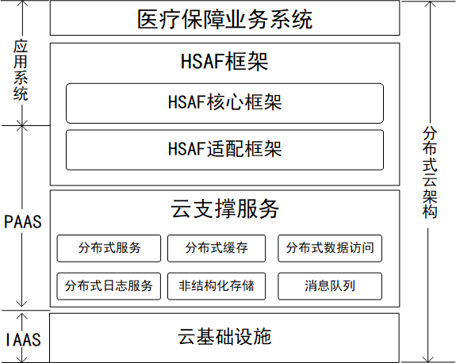
总体技术架构概念图
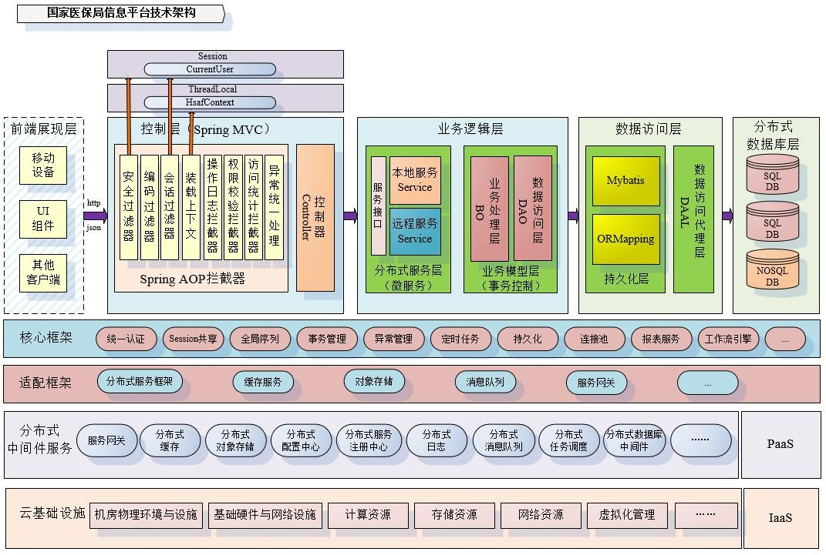
总体技术架构逻辑图
应用系统：所有业务应用系统都必须基于医疗保障应用框架（HealthcareSecurityApplicationFramework，简称：HSAF）开发。
HSAF框架采用分布式云架构，封装核心云支撑服务适配接口，用于实现云产品解耦设计。
适配层：基于HSAF的适配技术，将应用层依赖的分布式技术与具体厂商的分布式技术进行适配，实现应用层可以适配多家厂商的分布式技术。
云支撑服务层：基于云基础设施，为应用层提供通用的技术支撑服务，包括
分布式服务、分布式缓存、分布式数据访问、分布式日志服务、非结构化存储和消息队列等。
云基础设施层：采用云架构，在物理设备基础上，实现计算资源、存储资源、网络资源的动态管理和资源调配。

6、其他需求
为了保证本次建设系统能长期、安全、稳定、可靠、高效的运行，应满足以下性能需求：
- 稳定性：系统在运行过程中需保证高度的稳定性。正常情况下，系统超时错误率低于1%,系统事务成功率高于99.9%。
- 开放性和可扩展性：在数据通信协议、数据标准、数据库系统、应用界面开发、接口设计等方面采用开放性设计，支持当前受到普遍支持的开放标准。系统平台应能方便地扩展，可随着业务需求的变化而扩充，系统的配置也能相应地改变和延展，以支持有价值的新兴应用。提供动态菜单定义功能，各子系统的功能可任意组合，系统的可扩展性很强。
- 易用性：操作界面设计充分考虑人体结构特征及视觉特征，力求界面美观大方，简捷实用并统一。系统支持多种显示器，页面信息布局合理，各系统页面连贯、完整，各页面菜单控件的排列调整方便，可以按照需求进行调整，支持用户自定义功能。系统操作方便，大部分模块支持键盘独立完成操作。
- 可靠性：采用多种高可靠、高可用性技术以使系统能够保证高可靠性，尤其是保证关键业务的连续不间断运作和对非正常情况的可靠处理。数据中心建设还应注意患者信息的安全性，保护利益相关方的隐私权。在非窗口业务软件中，应用软件提示程序运行的状态和进度。系统对海量业务明细数据的操作（存储、处理、传输、备份、迁移、利用等），要求有可靠、高效、安全的设计。
四、项目实施与技术服务要求
1、建设周期及要求
在正式合同签订后4个月内完成需求调研、软件开发、安装部署和试运行，并保证功能正常使用。
供应商须对上述建设进度计划工期要求做实质性响应，要求提供时间安排计划，并应详细描述系统开发的里程碑事件。
系统开发及维护阶段的项目经理不能更换, 如需更换，则必须经买方同意。
2、组织计划要求
整个项目的实施分为项目准备、项目实施、项目验收、售后服务和技术支持阶段，须完成下述过程：用户调研、需求分析、系统设计、详细设计、系统集成及试运行、测试与验收、交付及合同期内的维护。
在项目实施中供应商必须做到：
提供有丰富的行业经验与技能的项目组进行全过程的实施工作；提供完整的业务系统实施方案和项目实施管理办法；提供详细、全面的人员培训计划和实施方案；供应商需指派固定的项目小组负责本项目的实施工作，提供项目小组关键技术人员名单；项目实施完成后提供可靠的后期维护工作，软件维护期内必须提供驻点服务；严格按照双方确定的计划进度保质保量完成工作；供应商须同意让买方有关技术人员参与实施、集成、调试等工作，并接受监督。
3、项目实施及维护期要求
项目正式实施，必须有驻点服务人员，如果在项目建设或执行中需要更换，则必须经买方同意。
供应商在项目正式验收后，必须保证提供3年软件的免费维护服务。供应商有责任在免费维护期内根据买方的需求，对应用软件进行及时更新和故障排除。能够根据用户需求的变化，对有关软件不涉及到软件架构的问题免费及时调整、更新、升级。能够提供技术支持和售后服务，包括支持服务、软件维护服务、性能评估与调优等。
在免费维护期内，供应商必须按买方指定的方式提供7×24小时支持维护服务，包括现场服务、邮件、电话、远程维护等方式。必须保证有足够的人员及技术支持电话负责本系统运维工作，并保证2小时响应、24小时之内解决问题。
五、对供应商资质要求
1、供应商必须是独立的法人实体，不具有独立法人资格的分公司和其他经济组织其投标行为无效；
2、供应商应具有类似项目实施经验；
3、供应商若不是本地公司，项目实施及维护期内必须在安徽省医药价格和集中采购中心提供若干名全年技术人员驻场服务。
六、专利及版权要求
供应商应保证买方在使用该系统或任何一部分时不受第三方提出侵犯其专利权、版权、商标权和工业设计权的起诉。一旦出现侵权，一切由供应商负全部责任。
软件开发版权和知识产权归安徽省医疗保障局所有。供应商需向买方无条件的提供所有定制过的客户化系统的最新完整源代码，买方承诺对提供的所有系统的最新完整源代码不进行转让、出租、出售等商业用途，对于软件源代码中的错误或者需要完善软件功能，供应商有义务按照质保条款进行完善，如供应商无法完善，则买方可以邀请第三方进行完善。在系统建设期间及其后，供应商未经买方许可，不得向第三方提供任何与该项目有关的资料、程序和信息。

